GUÍA DE MÚSICA
Nombre: | Curso: 2°A | Fecha: Semana 5
¿QUÉ APRENDEREMOS?
Objetivo (s):
Explorar e improvisar ideas musicales con diversos medios sonoros (la voz, instrumentos convencionales y no convencionales, entre otros), usando las cualidades del sonido y elementos del lenguaje musical. OA 05
Contenidos: instrumentos musicales convencionales y no convencionales
Objetivo de la semana: Confeccionar con material desechable un instrumento de libre elección con apoyo de guía de contenidos
Habilidades: Confeccionar


¿Qué necesito saber?

Para comenzar necesitas saber que es confeccionar y cuáles son los instrumentos musicales convencionales y no convencionales

Entonces:

Confeccionar es “Producir una persona una cosa material a partir de la combinación de sus componentes, especialmente las que requieren un trabajo manual, como prendas de vestir, comidas y bebidas, compuestos, etc.”.

Es decir, vamos a producir un instrumento musical con materiales que tengamos en nuestra casa de libre elección.

Sigamos:

Un instrumento musical es un objeto que hace música compuesto por la combinación de uno o más sistemas resonantes y los medios para su vibración, construido con el fin de producir sonido en uno o más tonos que puedan ser combinados por un intérprete para producir música.
La clasificación más usada de manera convencional es la de viento, cuerda y percusión.


Es importante que sepas

Los instrumentos musicales no convencionales (también llamados experimentales o informales).

Se aplica a todos los objetos que nos rodean con los que podemos producir sonidos y, también, a los instrumentos confeccionados con el fin de obtener nuevos sonidos.
La mayoría de estos instrumentos se construyen aprovechando los más diversos objetos y materiales de desecho. Por ello, además de su inmenso valor sonoro, al construir y usar este tipo de instrumentos podemos contribuir a la conservación del medio ambiente ya que estaremos reutilizando objetos que, de otro modo, solo servirían para aumentar la cantidad de basura que generamos cada día.

Observa algunos instrumentos confeccionados con materiales desechables.

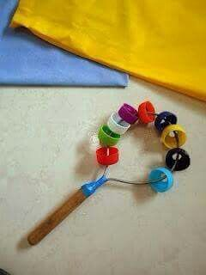 | 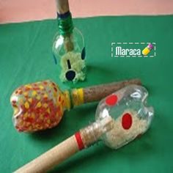
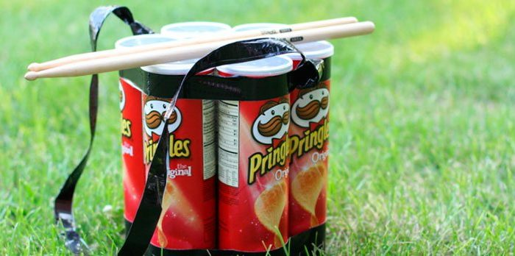 | 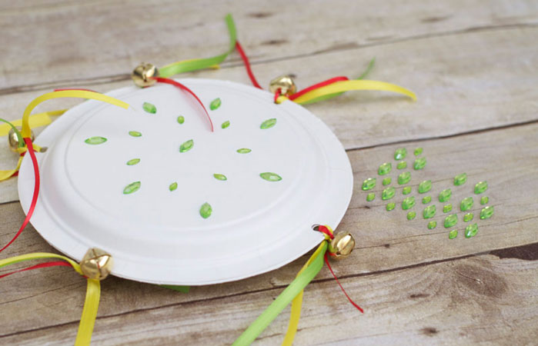
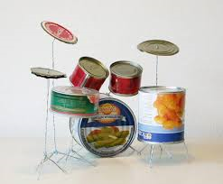 | 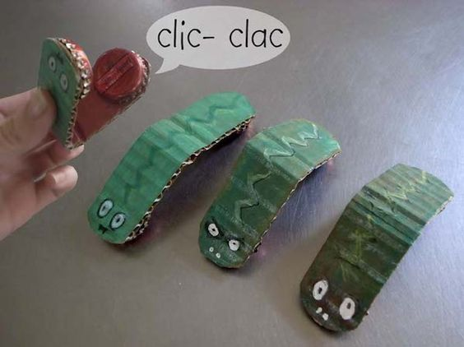

Entonces luego de observar los ejemplos, escoge uno o busca otras ideas y comienza a realizar la actividad de confeccionar un instrumento musical con materiales desechables de libre elección.


Recuerda
Cuando termines el instrumento debes sacarle una fotografía, con el nombre del instrumento elaborado y enviarla a tu profesora jefe.

